|  |  |  |
| --- | --- | --- |
| **자료배포** | 2024.08.12 | |
| **보도요청** | 배포 이후 | |
| **문의** | 장진혁 과장 T: 02 410 0429  남예주 과장 T: 02 410 9089  김예지 대리 T: 02 410 0411 | Email:  pa@hanmi.co.kr |

**한미약품 ‘심혈관 질환 치료제’ 국제학회서 임상적 유효성 조명**

**7월 12일~13일, KOVAS2024 제3차 국제 하계학술대회 산학 세션 진행**

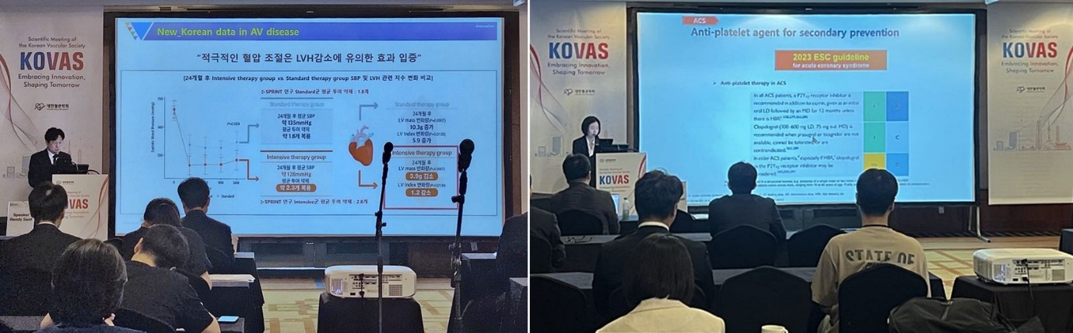**로수젯, 아모잘탄패밀리 등 한미 대표 심혈관 질환 치료제 임상적 이점 전문의 발표**

**<사진> 7월 12일, 13일 KOVAS2024 산학 세션에서 신정훈 교수(좌)와 김현진 교수가 발표를 진행하고 있다.**

한미약품은 지난달 12일부터 이틀간 그랜드 인터컨티넨탈 서울 파르나스에서 열린KOVAS2024(Korean Vascular Society, 대한혈관학회 주최) 제3차 국제 하계학술대회 산학 세션에서 한미를 대표하는 심혈관 질환 치료제의 임상적 이점에 대한 전문의 발표를 진행했다고 12일 밝혔다.

국내 심장내과 및 순환기내과 전문의들을 대상으로 열린 이번 학회에서는 한미약품의 고혈압 치료 복합신약 ‘아모잘탄패밀리’와 이상지질혈증 치료 복합신약 ‘로수젯’, 클로피도그렐(Clopidogrel) 성분의 항혈소판제 ‘피도글’, 경구용 항응고제(Direct Oral Anti-Coagulant, DOACs) 중 하나인 리바록사반(Rivaroxaban) 성분의 ‘리록스반’에 대한 임상적 유효성과 안전성이 재조명됐다.

1일차 산학 세션에서는 좌장에 고려의대 박창규 교수가 자리했고, 연자로 한양의대 신정훈 교수와 고려의대 홍순준 교수가 발표했다. 2일차에는 가톨릭의대 임상현 교수가 좌장으로, 한양의대 김현진 교수와 가톨릭의대 안효석 교수가 연자로 발표를 진행했다.

1일차 첫 연자로 나선 신정훈 교수는 “국내외 다양한 가이드라인에서 적극적인 혈압 조절을 권고하고 있고, 특히 고위험군 환자에서 엄격한 혈압 조절을 통한 심혈관 질환 예방의 중요성이 강조되고 있다”며 “적극적 혈압 조절을 위해서는 고혈압 3제 요법의 역할이 더욱 커지고 있어 3번째 약제로 가장 다빈도로 사용되는 이뇨제 선택이 매우 중요하다”고 말했다.

두 번째 연자로 나선 홍순준 교수는 국내 환자 대상 로수젯(로수바스타틴/에제티미브) 10/10mg으로 진행한 RACING 및 다양한 환자군에 대한 여러 하위 분석 결과들을 소개하며, 고강도 스타틴(로수바스타틴 20mg) 단독요법 대비 중강도 스타틴/에제티미브(로수젯 10/10mg) 병용요법의 임상적 이점에 대해 설명했다.

2일차 첫 연자로 나선 김현진 교수는 "해외 가이드라인에서 관상동맥질환의 2차 예방을 위해 여러 항혈소판제들이 권고되고 있다"며 “그 중 PCI 시술을 받은 급성 및 만성 관상동맥질환 환자의 경우 이중 항혈소판 요법(DAPT, Dual Anti-Platelet Therapy) 이후 단독 요법시에는 피도글과 같은 Clopidogrel 단독 요법이 Aspirin 단독 요법 대비 심혈관 질환 위험 감소와 출혈 위험성 감소에 있어서 우수하다"고 말했다.

이어 두 번째 연자를 맡은 안효석 교수는 "고령화 관련 질환으로 심방세동 환자가 지속적으로 증가하는 상황에서 항응고제 선택 시 DOACs이 Warfarin 보다 우선 권고된다”며 "특히 리록스반과 같은 Rivaroxaban 성분은 다양한 연구 결과를 통해 일관성 있는 임상적 효과와 출혈 위험 감소에 이점을 보였다"고 전했다.

한미약품 박재현 대표이사는“이번 산학 세션을 통해 한미약품의 주요 심혈관 질환 치료제의 임상적 이점을 의료진들에게 한자리에서 소개할 수 있어 뜻깊은 자리였다”며 “환자들의 치료 효과를 극대화하고 의료진들이 한미의 제품을 믿고 처방할 수 있도록 지속적인 연구개발을 이어 나갈 것”이라고 말했다.

**<끝>**